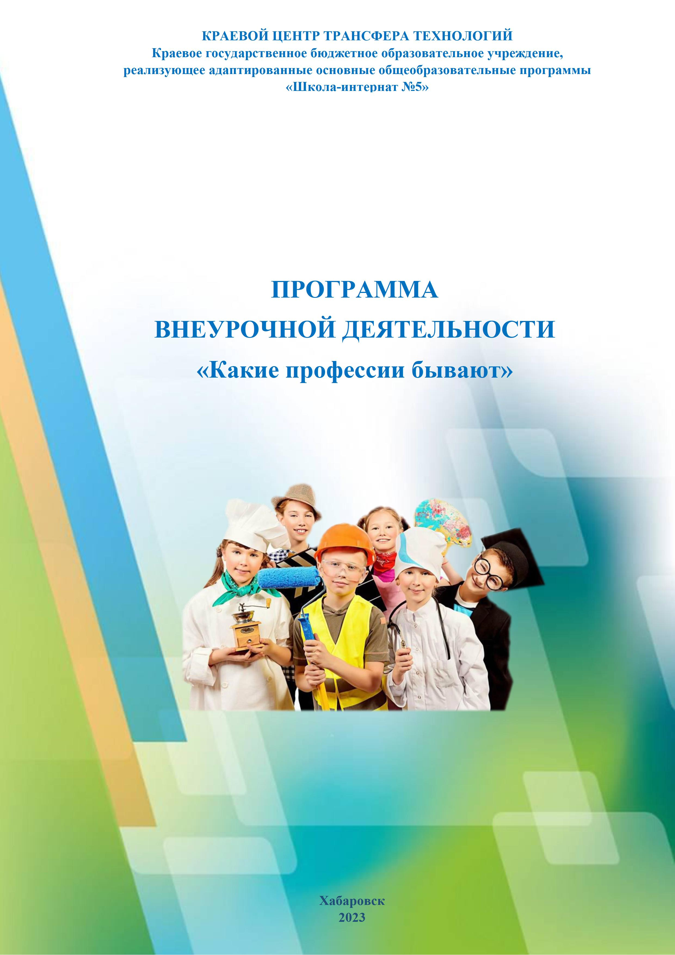
Содержание программы:
1. Пояснительная записка
2. Ожидаемые результаты
3. Содержание программы
4. Методические рекомендации
5. Список литературы

I. Пояснительная записка
Актуальность
Программа внеурочной деятельности по социальному направлению «Мир профессий» предназначена для обучающихся с умственной отсталостью (интеллектуальными нарушениями) 1-4 классов.
Детям с ограниченными возможностями здоровья сложно адаптироваться в новой обстановке, затем пойти в какое-либо учебное заведение, найти работу, да и просто выйти в самостоятельную жизнь. Поэтому школа несёт большую ответственность за обучение, а самое главное за воспитание таких детей. Их необходимо поддерживать, направлять, давать возможность проявлять свои лучшие качества, это возможно путём вовлечения их в активную внеурочную деятельность.
Социальное направление внеурочной деятельности «Мир профессий» предполагает направленность на развитие у обучающихся с ограниченными возможностями здоровья навыков общения со сверстниками и в разновозрастной детской среде, присвоение и отработку ими различных социальных ролей.
Проблема профессиональной ориентации младших школьников с ОВЗ в учебно – воспитательном процессе актуальна для образования в целом. В настоящее время в школе накоплен достаточно большой опыт работы по профориентации старших школьников.
В начальной школе, когда учебно - познавательная деятельность становится ведущей, важно дать представление детям о различных профессиях. Но поскольку профессиональное самоопределение взаимосвязано с развитием личности на всех возрастных этапах, то младший школьный возраст можно рассматривать как подготовительный, закладывающий основы для профессионального самоопределения в будущем. Представления о профессиях ребёнка 7-10 лет ограничены его пока небогатым жизненным опытом. Между тем, в современном мире существует огромное количество видов труда.
Курс внеурочной деятельности «Мир профессий" уже на ранних стадиях формирования социальной сферы интересов личности ребёнка с ОВЗ знакомит младших школьников с профессиями и обеспечивает пропедевтику профориентационной подготовки младших школьников. Таким образом, предлагаемая программа может стать первой ступенью в системе работы школы по переходу на профориентационное обучение.

Цель: формирование представлений детей о мире профессий, о понимании роли труда в жизни человека;
Задачи:
-Обогащать представления детей о профессиях;
-Формировать представления о том, что разные виды труда позволяют обеспечивать разные потребности;
-Знакомить со спецификой профессиональной деятельности представителей производственной сферы Хабаровского края;
-Формировать элементарные трудовые навыки;
-Развивать интерес к различным видам деятельности через профессии;
-Развивать умения применять полученные знания о трудовой деятельности взрослых в сюжетно-ролевых играх;
-Воспитывать ценностное отношение к труду других людей и к его результатам.
-Обогащать словарный запас посредством ознакомления детей с предметами, необходимыми в работе людей в разных профессиях;

2. Ожидаемые личностные результаты.
-положительно относится к трудовой деятельности, труду в целом;
-различает профессии по существенным признакам;
-называет профессионально важные качества представителей разных профессий;
-объясняет взаимосвязь различных видов труда и профессий;
-объясняет роль труда в благополучии человека;
-имеет представление о семейном бюджете и назначении денег;
-моделирует в игре отношения между людьми разных профессий;
-участвует в посильной трудовой деятельности взрослых;

Формы организации деятельности обучающихся: индивидуальные и коллективные (групповые, парные).
Во время занятий осуществляется индивидуальный и дифференцированный подход к детям. Занятия проводятся в форме дидактических и ролевых игр, составление интервью, чтение текстов по темам разделов, драматизация диалога.
С целью эффективности и результативности занятия содержат следующие виды деятельности:
- игровая деятельность (ролевые игры);
- чтение текстов по темам разделов;
- изобразительная деятельность;
- драматизация диалога;
- прослушивание монологов;
- разучивание текстов;
- интервьюирование;
- выполнение упражнений на релаксацию, концентрацию внимания, развитие воображения.
Режим занятий: Данная программа составлена в соответствии с возрастными особенностями обучающихся и рассчитана на проведение 1 часа в неделю: 1 класс — 34 часа в год, 2-4 классы -34 часа в год. Продолжительность одного занятия – 30-40 минут.
Диагностика уровня результативности освоения программы курса осуществляется в ходе таких диагностических мероприятий, как наблюдения учителя за детьми.
Формой предъявления результата является активное участие обучающихся в общественных мероприятиях, как
-рисунки
-сюжетно-ролевые игры
-разговор
-конкурсы
-праздник
-инсценировка сказки
-декоративно-прикладное творчество
-слайды, презентация

3. Содержание программы курса 1 класс.
-Все работы хороши (2 ч). Занятия с элементами игры.
-Кому что нужно (2 ч). Дидактическая игра.
-Оденем куклу на работу, в театр, в спортзал... (2ч). Дидактическая игра.
-Практическое занятие - рисуем спецодежду для куклы.(2ч)
-Мы строители (1ч).
-Магазин (2ч). Ролевая игра.
-Мы идем в магазин (2ч). Экскурсия. Беседа по содержанию, рисунки.
-Аптека (2ч).Ролевая игра. О пользе лекарственных растений.
-Больница (2ч). Встреча с медработником школы. Атрибуты врача. Ролевая игра.
-В школьной библиотеке. Какие бывают профессии (2 ч).
-С.Михалков «Дядя Степа-милиционер» (2ч).Чтение..
-С.Михалков «Дядя Степа-милиционер»(2ч). Видеоурок.
-К.Чуковский «Доктор Айболит»- (2ч) Просмотр м/ф по произведению.
-Профессия «Повар»(2ч). Экскурсия в школьную столовую.
-Профессия моих родителей (3ч). Стенд с фотографиями родителей «Моя работа». Составить рассказ о профессии родителей из 2-3 предложений.

Содержание программы курса 2 класс.
-Кто создает мультфильмы? (5ч).
Беседа о мультипликаторах. Создание диафильма в рисунках по знакомому произведению из 3-5 кадров, представление продукта.
-В парикмахерской (3ч) беседа о работе парикмахера, рассматривание причёсок и стрижек, мастер - класс: "Русская коса".
-Здоровье в твоих руках (2ч). Экскурсия в медкабинет. Просмотр презентации «Здоровый образ жизни. Беседа школьного медика о профилактике простудных заболеваний.
-Почта (3ч) Просмотр презентации о работе почтальона. Экскурсия на почту. Подписывание открыток и отправление их на почту.
-Аптека (2ч) Беседа о профессии фармацевт. Аптечка дома и правила ее использования.
-Удивительные профессии (3ч) Дегустатор шоколада
-Д. Дж. Родари «Чем пахнут ремесла»(3 ч.) Просмотр мультфильма, работа с текстом, рисунки.
-Железная дорога (3ч) Беседа о профессии машинист поезда. Легоконструирование: проектируем и строим железную дорогу, дидактическая игра.
-Пожарная часть (3ч) Просмотр видеофильма о работе пожарных. Конкурс рисунков «Техника пожарных».
-Все работы хороши (6ч). Интерактивная презентация - вопрос - ответ. Определить профессии, результат труда человека. Викторина

Содержание программы курса 3 класс.

-Что такое профессия (4ч). Роль труда в жизни человека.
-У кого мастерок, у кого молоток (4ч). Обзор рабочих профессий посредством презентаций. Беседа с элементами игры.
-Истоки трудолюбия (4ч).
-Кем работают мои родные(3ч). Приглашение родителей. Рассказ родителей о своей профессии.
-Профессия мамы и папы(4ч) Подготовка к рассказу о профессии родителей. Конкурс « Рассказ о профессии своей мамы (своего папы)».
-В.Маяковский «Кем Быть?» (4ч) Чтение и заучивание стиха. Рисование понравившегося героя.
-Спортивные профессии. Занятие с элементами спортивной игры.(4) Познакомить с профессией тренер. Посмотреть презентацию « Лучшие тренеры России». Игры с мячами, скакалками.
-Сладкая профессия кондитер. (2ч)
-Викторина. Конкурс рисунков. (4ч)
- Роль труда в жизни человека. Работа с пословицами: например: «Труд кормит человека, а лень портит..». (1ч)

Содержание программы курса 4 класс.

1.Профессии, связанные с миром природы (Геолог, овощевод, рыбинспектор, зоотехник). Основные понятия. Представления о профессиях. показать значимость данной профессии для общества.

2.Профессии, связанные с железной дорогой (Машинист, проводник, начальник станции, билетный кассир, дежурный по вокзалу, диспетчер, стрелочник). Основные понятия. Представления о профессиях. Показать значимость данной профессии для общества.

3.Профессии, связанные с производством (Металлургические профессии, пекари и кондитеры, нефтяник). Основные понятия. Представления о профессиях. Показать значимость данной профессии для общества.

4. Профессии, связанные со сферой обслуживания (Парикмахер - визажист, мастер ногтевого сервиса, продавец-консультант, косметолог, фитнес-инструктор). Основные понятия. Представления о профессиях. Показать значимость данной профессии для общества.

5.Военные профессии (связист, лётчик, военный медик) Основные понятия. Представления о профессиях. Показать значимость данной профессии для общества.

6.Профессии, связанные с творчеством (Художник, артист, дизайнер, стилист, скульптор). Основные понятия. Представления о профессиях. Показать значимость данной профессии для общества.

7.Профессии, связанные с врачебной практикой (врач, медсестра, социальный работник). Основные понятия. Представления о профессиях. Показать значимость данной профессии для общества.

3.Методический раздел
Методические рекомендации
Внеурочная деятельность организуется в целях формирования единого образовательного пространства школы для повышения качества образования и реализации процесса становления личности младшего школьника в разнообразныхвидах деятельности. Внеурочная деятельность является равноправным, взаимодополняющим компонентом базового образования.
В основе программы – теоретические и практические задания.
При этом учитель, реализующий программу, должен учитывать следующие принципы:
-отбор содержания и структурирования материала не ограничивают работу с информацией жесткими рамками тем занятий;
-на каждом занятии используются умения, которые тематически отрабатывались на предыдущих занятиях.
Программа носит практико-ориентированный характер.
План предлагаемых мероприятий является примерным и может корректироваться. При этом важно подготовку к мероприятиям не делать домашним заданием, а включать непосредственно в занятия, тем самым избегая перегрузки обучающихся.
Реализация программы предполагает методическую подготовку учителя.

4. Календарно-тематическое планирование.
1 класс.
№ п/п | Тема | Кол-во часов | Дата
1-2 | Все работы хороши. | 2
3-4 | Занятие с элементами игры «Кому, что нужно». | 2
5-6 | Дидактическая игра«Оденем куклу на работу, в театр, в спортзал, в школу». Беседа. | 2
7-8 | Занятие с элементами игры  Практическая работа: "Рисуем спецодежду для куклы | 2
9 | «Мы строители». Беседа. | 1
10-11 | Занятие с элементами игры: легоконструирование: спецмашины. Видеофильм. | 2
12-13 | «Магазин». Знакомство с атрибутами, ролевая игра. | 2
14-15 | «Мы идём в магазин». Экскурсия. | 2
16-17 | «Аптека». Знакомство с атрибутами, ролевая игра. | 2
18 | «Мы идём в аптеку». Экскурсия. | 1
19-20 | "Больница". Знакомство с атрибутами, ролевая игра. | 2
21-22 | В школьной библиотеке: «Какие бывают профессии». | 2
23-24 | С.Михалков «Дядя Степа». Чтение, конкурс рисунков | 2
25-26 | «Дядя Степа-милиционер». Важность профессии. | 2
27-28 | К.Чуковский «Доктор Айболит». Чтение, конкурс рисунков | 2
29-30 | В школьной столовой "Профессия повар". Встреча с поворами. | 2
31 | Экскурсия в столовую. | 1
32-33 | "Профессия моих родителей". Встреча с родителями. | 2
34 | Все профессии важны. Конкурс рисунков.

Календарно-тематическое планирование.
2 класс
№ п/п | Тема | Кол-во часов | Дата
1-5 | Кто создает мультфильмы?  Групповая деятельность: создание диафильма | 5
6-7 | «Парикмахерская», работа парикмахера. Экскурсия | 2
8 | Мастер - класс: "Русская коса" | 1
9 | Здоровье в твоих руках, приглашение школьного врача. | 1
10 | Экскурсия в медицинский кабинет. | 1
11 | «Почта» и работа почтальона». Экскурсия. | 1
12-13 | Подписывание открыток. | 2
14-15 | «Аптека» и работа фармацевта. Беседа. Рассматривание содержимого домашней аптечки, беседа о безопасности. | 2
16-18 | «Удивительные профессии». Дегустатор шоколада.Просмотр видеофильма «На шоколадной фабрике». Дегустация шоколада. | 3
19-21 | Д. Родари «Чем пахнут ремёсла». Просмотр мультфильма. Конкурс рисунков. | 3
22-24 | Железная дорога. Легоконструирование: проектируем и строим железную дорогу, дидактическая игра. | 3
25 | Экскурсия на детскую железную дорогу. | 1
26-28 | Пожарная часть, рисунки. Просмотр мультфильма «Кошкин дом». | 3
29-30 | «Все работы хороши -выбирай на вкус» | 2
31-32 | Интерактивная игра «Определи профессию». | 2
33-34 | Конкурс рисунков. | 2

Календарно-тематическое планирование.
3 класс
№ п/п | Тема | Кол-во часов | Дата
1-4 | Что такое профессия? | 4
5-8 | У кого мастерок, у кого молоток. | 4
9-12 | Истоки трудолюбия | 4
13-15 | Кем работают мои родные? Приглашение родителей для знакомства со своей профессией | 3
16-19 | «Профессия мамы и папы». Сбор фотографий, беседа. Оформление стенда. | 4
20-23 | В.Маяковский «Кем быть?»Чтение, заучивание наизусть. конкурс рисунков. | 4
24-27 | Спортивные профессии. Занятие с элементами спортивной игры. | 4
28-29 | Сладкая профессия - кондитер. | 2
30-31 | Викторина "Калейдоскоп профессий". | 2
32-33 | Конкурс рисунков. | 2
34 | Роль труда в жизни человека. | 1

Календарно-тематическое планирование.
4 класс
№ п/п | Тема | Кол-во часов | Дата
1-4 | Профессии «В мире природы»  - геолог (шахтер)  - овощевод (агроном)  - рыбинспектор  - зоотехник (фермер) | 4
5-11 | Профессии «Железная дорога»  -машинист  - проводник  - начальник станции,  -билетный кассир,  -дежурный по вокзалу  -диспетчер  - стрелочник | 7
12-14 | Профессии «Производство»  - металлургические профессии  - пекари и кондитеры  - нефтяник | 3
15-19 | Профессии «Сфера обслуживания»  - парикмахер - визажист  - мастер ногтевого сервиса  - продавец – консультант  - косметолог  - фитнес - инструктор | 5
20-22 | Профессия «Военный»  -связист  -лётчик  -радист | 3
23-27 | Профессии «Мир творчества»  - художник  - артист  - дизайнер  - стилист  - скульптор | 5
28-30 | Профессии «Больница»  - врач (узкие специалисты)  - медсестра  - социальный работник | 3
31-32 | Итоговое мероприятие «Кем быть?» | 2
33-34 | Конкурс рисунков. | 2

5. Список литературы
1. Л. Б. Баряева, А. Зарин "Обучение сюжетно-ролевой игре детей с
проблемами интеллектуального нарушения".-Учебно-методическое пособие
С-П Издательство РГПУ им. А. И. Герцена -Издательство "СОЮЗ" 2001г.
2.Г. П. Шалаева "Кем мне стать?" Большая книга профессий.
3.А. В. Александрова "Роль дидактических игр в обучении младших школьников с ЗПР в специальной коррекционной школе". УГПУ, г. Екатеринбург.
4. С. Михалков "Дядя Стёпа"
5. Джанни Родари "Чем пахнут ремёсла"

